Министерство науки и высшего образования РФ

Федеральное государственное автономное образовательное учреждение

высшего образования

«Московский политехнический университет»

(Московский политех)

Домашняя работа по курсу «Дискретные структуры и компьютинг»

Ответ на задание 18



Выполнил:

Студент группы 221-352

Барателия Т.А.

Проверил преподаватель: Люксембург А. А.

Москва 2023г.

Найти число различных раскрасок вершин многогранника M в не более чем m = 9 цветов.

Две раскраски считаются одинаковыми, если вращением октаэдра в пространстве их раскраски можно совместить. Шесть вершин октаэдра не более чем девятью красками, например, красный, оранжевый, желтый, зелёный, голубой, синий, фиолетовый, розовый, бежевый (к,о,ж,з,г,с,ф,р,б) можно раскрасить 96 =531441 способами. Многие раскраски окажутся одинаковыми.

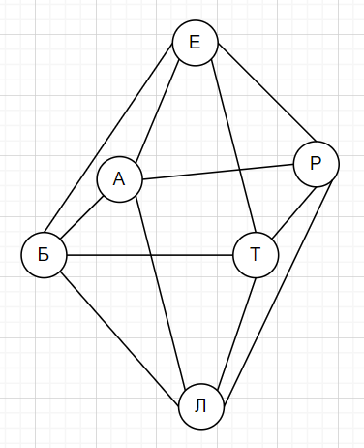

**Тождественная подстановка**

⎛ б а р т е л⎞

Р0 = ⎝ б а р т е л⎠ = (б)(а)(р)(т)(е)(л), <1,1,1,1,1,1>.

6 циклов длины 1.

1. **Относительно прямой ЕЛ**

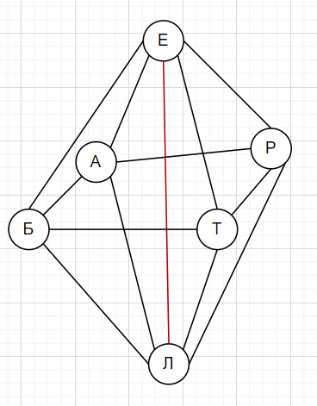

Поворот на 90 градусов.

⎛б а р т е л⎞

Р1 = ⎝а р т е л б⎠ = (барт)(е)(л), <1,1,4>.

2 цикла длины 1, 1 цикл длины 4.

Поворот на 180 градусов.

⎛б а р т е л⎞

P2 = ⎝р т б а е л⎠ = (бр)(ат)(е)(л), <1,1,2,2>.

2 цикла длины 1, 2 цикла длины 2.

Поворот на 270 градусов.

⎛б а р т е л⎞

P3 = ⎝а б т р е л⎠ =(ба)(рт)(е)(л), <1,1,2,2>.

2 цикла длины 1, 2 цикла длины 2.

1. **Относительно середин сторон БТ и АР**

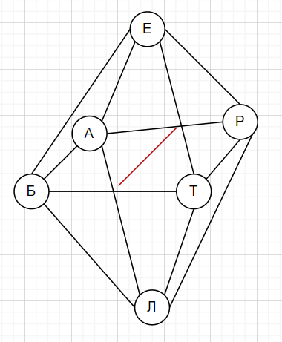

Поворот на 180 градусов.

⎛б а р т е л⎞

P4 = ⎝а р е г н с⎠ =(бт)(ар)(ел), <2,2,2>.

3 цикла длины 2.

1. **Относительно середин сторон ГЕ и АР**

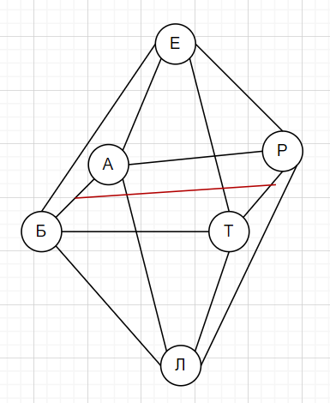

Поворот на 180 градусов.

⎛б а р т е л⎞

P5 = ⎝а б т р л е⎠ =(ба)(рт)(ел), <2,2,2>.  
  
3 цикла длины 2.  
  
4. **Относительно прямой АТ**

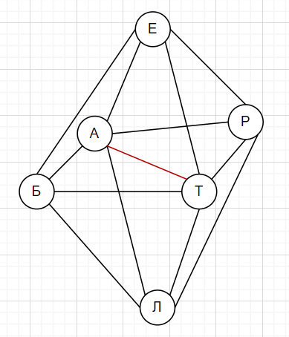

Поворот на 180 градусов.

⎛ б а р т е л ⎞

P6 = ⎝р а б т л е⎠ =(бр)(а)(т)(ел), <1,1,2,2>.

2 цикла длины 1, 2 цикла длины 2.

1. **Относительно прямой БР**

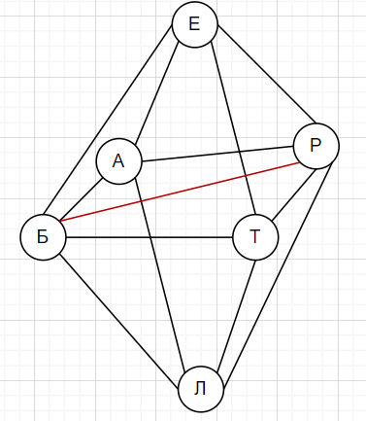

Поворот на 180 градусов.

⎛ б а р т е л ⎞

P7 = ⎝б т р а л е⎠ =(б)(ат)(р)(ел), <1,1,2,2>.

2 цикла длины 1, 2 цикла длины 2.

**5. Относительно середин сторон ЕТ и АЛ**

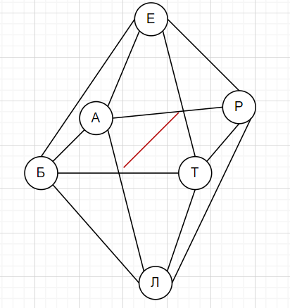

Поворот на 180 градусов.

⎛ б а р т е л ⎞

P8 = ⎝р л б е т а⎠ =(бт)(ал)(те), <2,2,2>.

3 цикла длины 2.

1. **Относительно середин сторон АЕ и ЛТ**

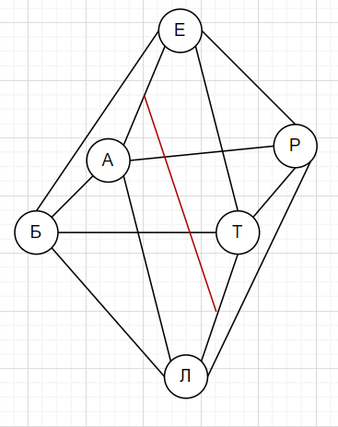

Поворот на 180 градусов.

⎛ б а р т е л ⎞

P9 = ⎝р е б л а т⎠ =(бр)(ае)(тл), <2,2,2>.

3 цикла длины 2.

**6. Относительно середин сторон БЕ и ЛР**

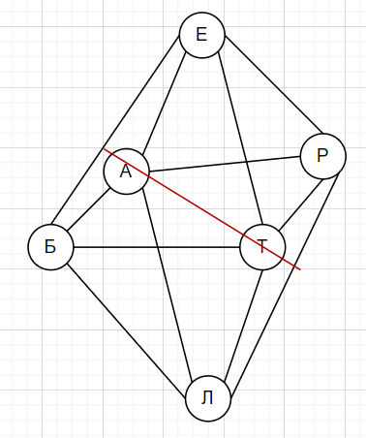

Поворот на 180 градусов.

⎛ б а р т е л ⎞

P10 = ⎝у т л а б р⎠ =(бе)(ат)(рл), <2,2,2>.

3 цикла длины 2.

1. **Относительно середин сторон БЛ и ЕР**

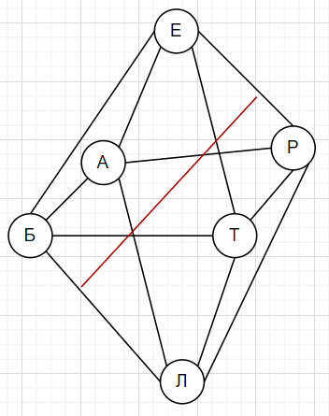

Поворот на 180 градусов.

⎛ б а р т е л ⎞

P11 = ⎝л т е а р б⎠ =(бл)(ат)(ре), <2,2,2>.

3 цикла длины 2.

Это составляет 12 подстановок группы G.

В группе вращений G октаэдра по типу каждой подстановки найти соответствующее слагаемое в многочлене циклов (в цикловом индексе). В группе вращений G октаэдра они следующие.

1 подстановка типа <1,1,1,1,1,1> из 6 циклов дает 96 неподвижных точек и соответствует слагаемому S16 многочлена циклов;

1 подстановка типа <1,1,4> дают 93 неподвижных точек и соответствуют слагаемому S12S41 многочлена циклов;

4 подстановки типа <1,1,2,2> дают 4*94 неподвижных точек и соответствуют слагаемому 4*S12S22 многочлена циклов;

6 подстановок типа <2,2,2> дают 6*93 неподвижных точек и соответствуют слагаемому 6*S23 многочлена циклов.

По теореме Пойа многочлен циклов 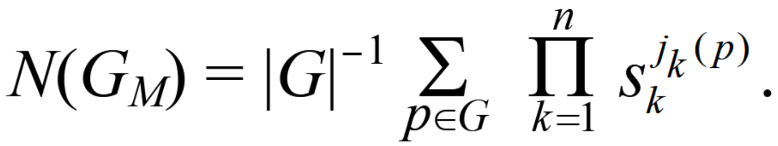

Число различных раскрасок вершин октаэдра в не более чем m=9 цвета есть число

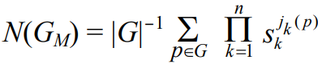 SK=m=9

= |G|-1(S16 + S12S41 + 4*S12S22 + 6*S23)|s1=…=s6=9 =

(1/12)(m6 + m2m1 + 4*m2m2 + 6*m3) =

(1/12)(96 + 9291 + 4*9292 + 6*93) = 46899.

Ответ. 46899 есть число различных раскрасок вершин октаэдра не более чем десятью красками.